## 一、开发环境

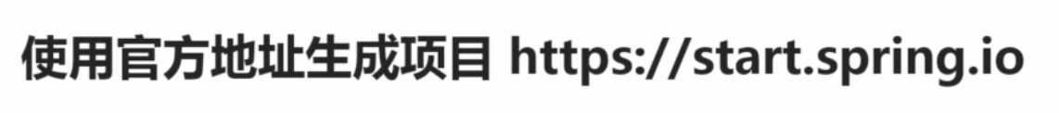

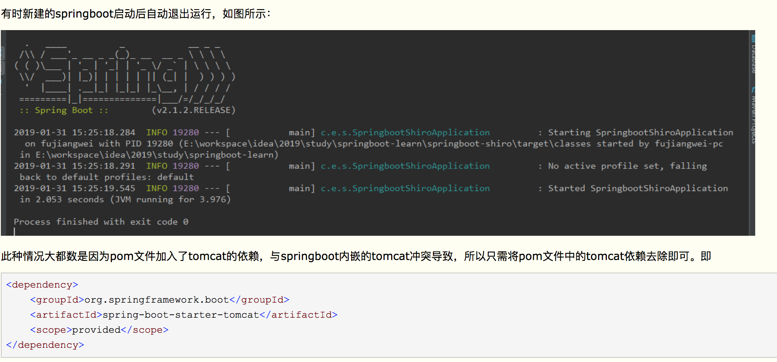

## 二、使用技巧

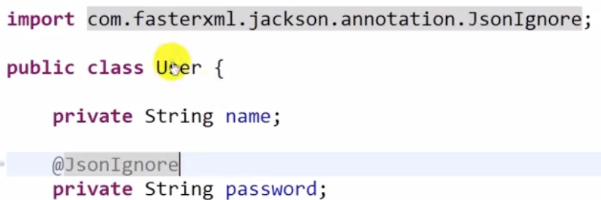

忽略字段



格式化显示日期

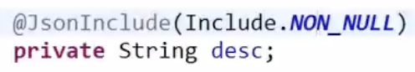

字段为空则忽略

## 三、整合MyBatis